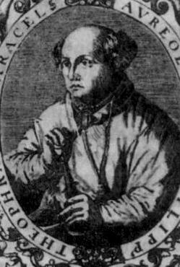
Парацельс
(1493-1541)

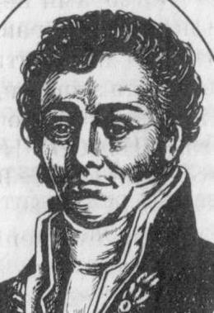
Луи Жак Тенар
(1777-1857)

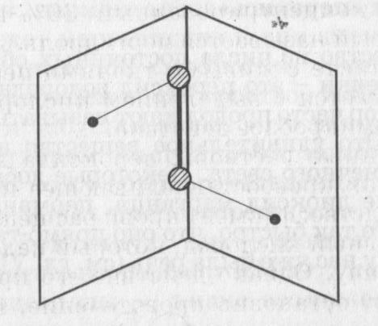

Молекула пероксида водорода похожа
на полураскрытую книгу, где атомы
кислорода находятся как раз на корешке,
а атомы водорода на страницах…

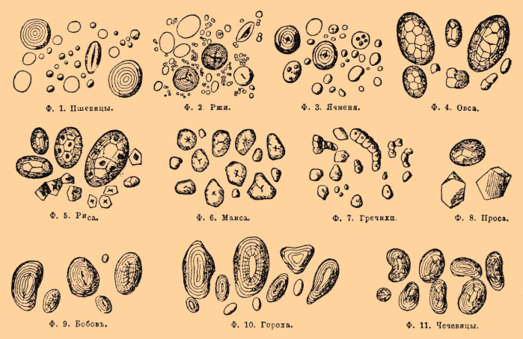
Формула крахмала: nC₆H₁₀O₅ или вернее nC₆H₁₀O₅+H₂O
Крахмал хлебных зерен сосредоточен в виде зернышек в клетках внутренней так называемой мучнистой их части; форма и размеры крахмальных зернышек неодинаковы в различных хлебных зернах.

